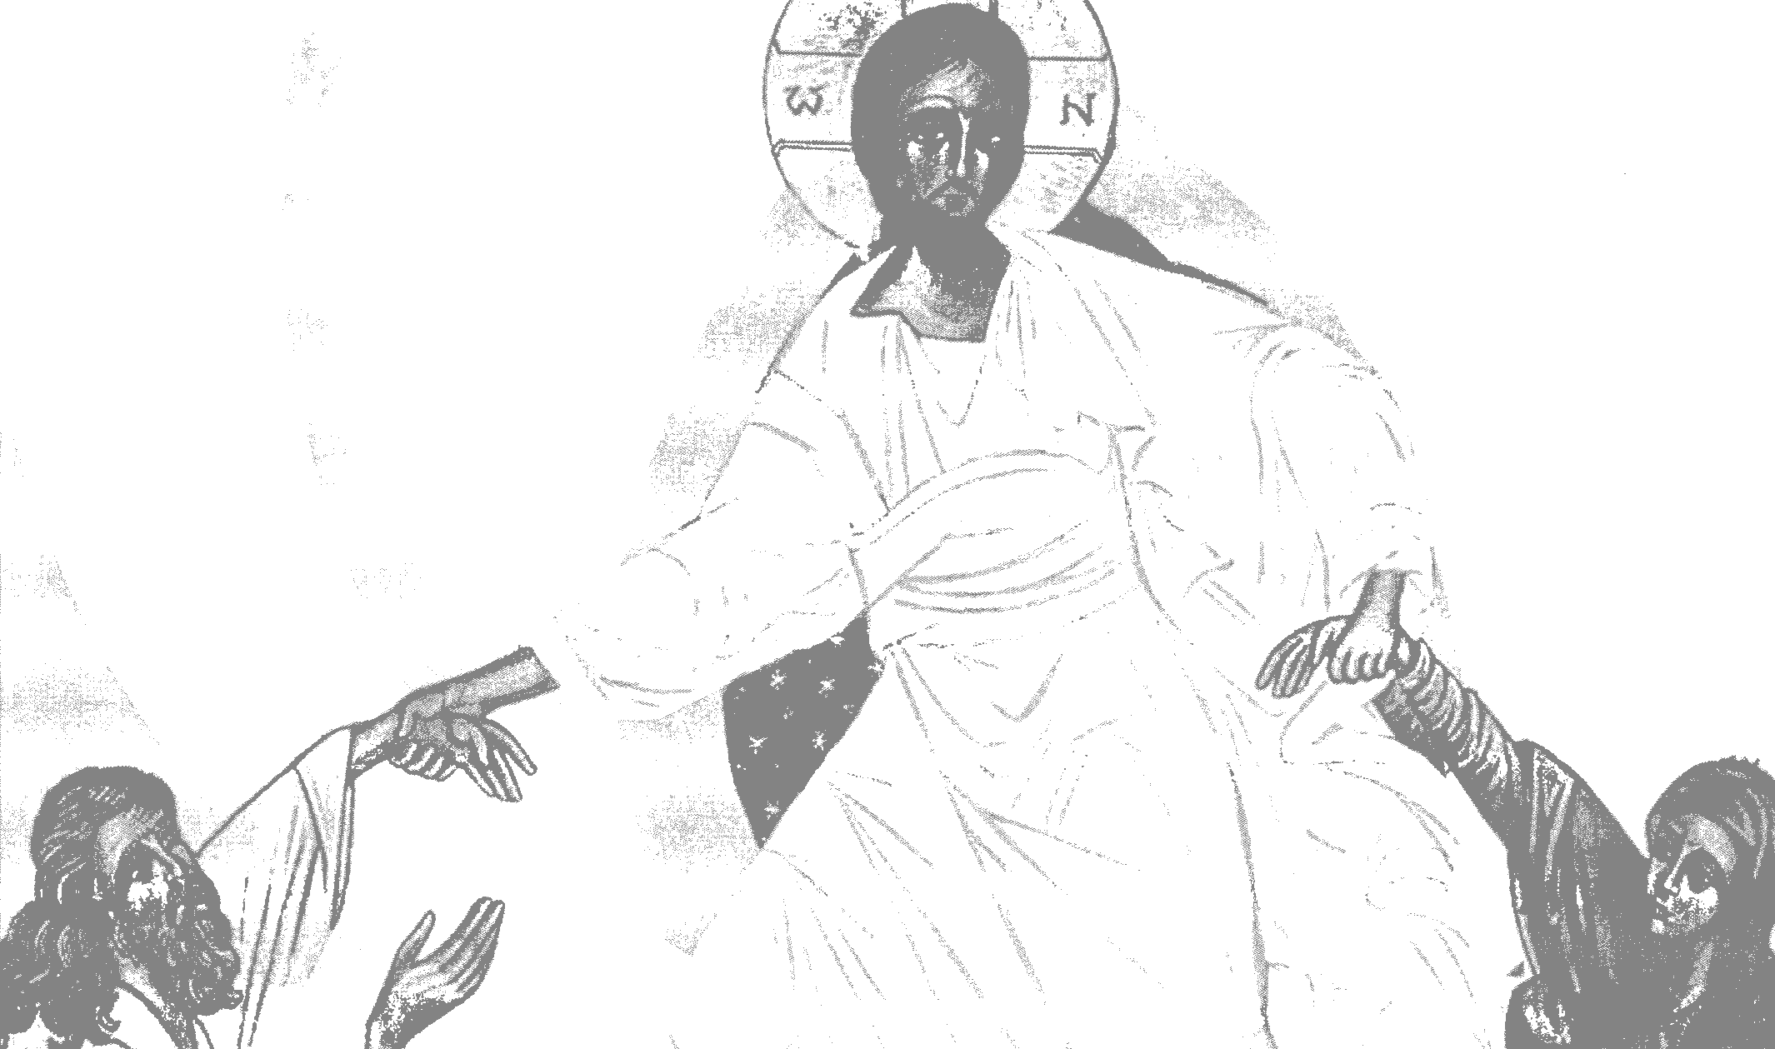

- Oméga Chemin vers le Père-
Livret des PARTICIPANTS
Etape 1 S'émerveiller du don de la vie.
Etape 2 Identifier ses blessures, discerner vraie et fausse culpabilité pour découvrir son péché
et entrer dans la contrition et le pardon.
Etape 3 Déposer ses souffrances, la croix.
Etape 4 Accueillir le message miséricordieux, ultime planche de salut.
Etape 5 Entrer dans la confiance.
Etape 6 Le mystère des derniers instants,
Etape 7 Accompagner le combat de l'agonie.
Etape 8 Mourir pour vivre.
Etape 9. Nous verrons Dieu corps et âme.
Etape 10 Les fenêtres sur le monde invisible
Etape 11 Le jugement particulier et la possibilité de l'enfer, le purgatoire et le ciel.
Etape 12 Le jugement dernier et le retour glorieux du Christ.
Etape 13 Comment se préparer (1) : le combat spirituel et la vie d'union à Dieu
Etape 14 Comment se préparer (2) : la vie dans l’Esprit :

I -Accueillir le message miséricordieux, ultime planche de salut.
Dialogue entre Jésus et saint Jérôme :
Une nuit de Noël, Jérôme priait, l'enfant Jésus lui apparaît, lui tendant les bras !
- « Jérôme, oh ! Vois ma pauvreté ; à ton Dieu, quel cadeau feras-tu ? »
- A Vous, mon Roi d'amour, mon cœur, mes biens, ma vie.
- « Cela ne suffit pas, donne-moi encore plus »
- Tout ce que j'ai reçu de votre Main bénie, tout ce qu'avec votre Grâce j'ai pu faire pour Vous, tous
mes travaux, Seigneur, mes larmes, mes prières, mes longues nuits d'études et mes jours de
douleurs..., tout est à Vous, Jésus, prenez-le pour Vous seul.
- « Non, je veux davantage »
- Eh quoi ! Mon tendre Amour, qu 'attendez- Vous encore ? Je Vous ai tout donné, il ne me reste rien...
Parlez, que voulez-Vous ? Voulez-Vous que je verse au pied de votre autel, goutte à goutte, mon sang
dans le calice d'or ?
- « Non, mon fils, donne-moi tes péchés pour que je les efface, donne-moi ta misère ».
Plonger dans la Miséricorde, est me laisser aimer tout entier, non pas malgré mon péché, mais « avec » tout ce qui est misérable en moi. Tout l'enjeu de ce parcours Oméga, chemin vers le Père, est l'accueil de la Miséricorde divine dès maintenant, en vue de l'heure de ma mort, lorsque je me retrouverai avec le film de ma vie dans ses moindres détails face à l'humilité du Christ miséricordieux.
1 - Qu'est-ce que la Miséricorde ?
La Miséricorde est la limite absolue que Dieu oppose au mal.
- - Quelle est la nouveauté du « message miséricordieux »? - La Miséricorde de Dieu se manifeste
depuis le début de la Révélation. Mais ce que Jésus révèle à Sainte Faustine au XXème siècle, au cours
de nombreuses apparitions, est nouveau, dans ses accents et son caractère urgent pour l'humanité.
- - Le temps de la Miséricorde ? - Jésus dit à Sainte Faustine : « Je désire que le monde entier
connaisse ma Miséricorde » (PJ § 687). « C'est un signe pour les derniers temps » (PJ §848)
«Aujourd'hui, je t'envoie vers toute l'humanité avec ma Miséricorde. Je ne veux pas punir
l'humanité endolorie, mais je désire la guérir en l'étreignant sur mon cœur miséricordieux (...) avant
le jour de la justice, j'envoie le jour de la Miséricorde » (PJ $1588). Le temps de la Miséricorde est
le temps qui prépare la seconde venue de Jésus sur la terre. Le père Nicolas Butet déclare dans un
enseignement : « Dieu vient interpeller l'humanité aujourd'hui. Nous sommes à un tournant. Et la
Miséricorde est la révélation, la dernière planche de salut que Dieu accorde à l'humanité pour
revenir à Lui. Jésus le dit à sainte Faustine. Dieu a donné à sainte Faustine, sans doute le message
ultime et le plus grand qui existe parmi les révélations privées, le secret de sa miséricorde. Ce
message-là est pour tous. Il est passé par un pauvre instrument, sainte Faustine. Saint Jean-Paul II
l'a répandu, propagé sur la terre entière. « II y a une urgence à faire la révolution d'amour, c'est à
nous qu 'il appartient de la faire ».
- - Que signifie l'expression, « L'ultime planche de salut » ? « Je donne à l'humanité sa dernière
planche de salut, c'est-à-dire le recours à Ma miséricorde ». (PJ§997). Dieu est Miséricorde ! La
miséricorde n'est pas une posture humaine, mais l'être intime de Dieu, son cœur de Père, sa
bienveillance envers les hommes, l'expression la plus haute de sa justice : « Dieu veut que tous les
hommes soient sauvés », nous dit Saint Paul. Et le catéchisme insiste (CEC 1864) : « II n 'y a pas de
limites à la miséricorde de Dieu ». Cela signifie que Le Christ est mort pour tous, pour chacun de
nous en particulier... C'est pour cela que le pécheur le plus endurci peut en bénéficier.
St Jean-Paul II l'explicite dans l'Encyclique "Dives in Misericordia" : « Tout homme peut expérimenter de manière unique la miséricorde, c 'est-à-dire l'amour qui est plus fort que le péché. ».

Oméga chemin vers le Père - Livret des PARTICIPANTS - Etape 4

Mais, le catéchisme dit aussi : « qui refuse délibérément d'accueillir la miséricorde de Dieu par le repentir, rejette le pardon de ses péchés, et le salut offert par l'Esprit Saint. Un tel endurcissement peut conduire à Vimpénitence finale et à la perte éternelle. » Tout est dit, Dieu nous laisse libre !
La Miséricorde attribut de Dieu, notre Créateur. Elle se dévoile dans le Verbe de Dieu fait chair.
La miséricorde, est l'attribut le plus important de Dieu, il se répand sur les hommes depuis la création
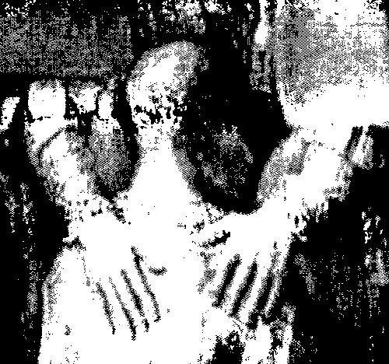
du monde. Elle se manifeste d'une manière éclatante dans l'humanité du Christ. Dieu le tout autre est
venu prendre notre condition humaine. Le sommet de ce don totalement gratuit de l'Amour de Dieu,
est l'heure de La Croix, qui est « l'heure de la miséricorde » par excellence.
En hébreu, Le mot même de Miséricorde se traduit par les entrailles maternelles de Dieu qui
surabonde d'un amour infini pour chacun d'entre nous. La miséricorde révèle donc le cœur du
père. « Oméga un chemin vers le Père » est un chemin de retour au Père.
Nous avons vu à la l^{ere} étape que dès le premier instant de notre vie, au moment de notre conception,
où nous recevons notre âme spirituelle, le Père, notre Créateur, est présent, et au moment de notre
mort le Père nous attend. Dans la mort nous allons vivre, comme le trajet effectué par le fils prodigue,
notre retour au Père.
Jésus dit à Sainte Faustine : « Tout ce qui a été créé, est contenu dans les entrailles de ma Miséricorde,
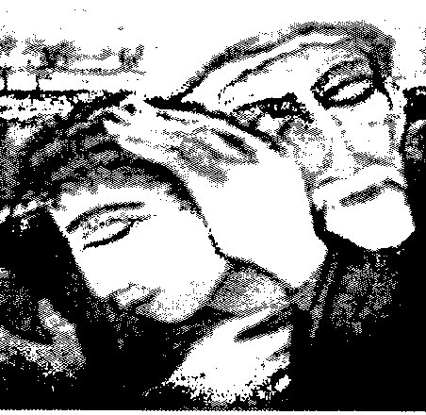
plus profondément que le petit enfant dans le sein de sa mère » (PJ §1076).
Jésus révèle le cœur de Dieu comme Père. Jésus nous raconte à travers sa vie, dans quelle mesure, Dieu
nous aime. Cette miséricorde du Père remplit l'univers, elle se manifeste aussi tout au long de l'ancien
testament.
Par exemple le psaume 103 : « Lui qui pardonne toutes tes fautes, qui te guérit de toute maladie ; qui
rachète à la fosse ta vie, qui te couronne d'amour et de tendresse... car le Seigneur est tendresse et pitié,
lent à la colère et plein d'amour... il ne nous traite pas selon nos péchés, ne nous nous rend pas selon
nos fautes. Comme la tendresse d'un père pour ses fils, tendre est le Seigneur pour qui le craint ; il sait
de quoi nous sommes pétris, il se souvient que poussière nous sommes ».
Oméga chemin vers le Père - Livret des PARTICIPANTS - Etape 4

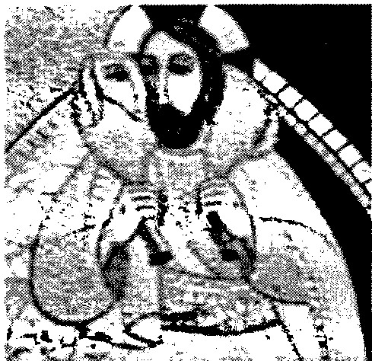

Cet amour incommensurable atteint son apothéose dans le Christ. Le plus grand mystère de la Miséricorde, c'est le verbe de Dieu fait chair : Jn 3,16 « Car Dieu a tellement aimé le monde qu 'il a donné son Fils unique, afin que quiconque croit en lui ne se perde pas, mais obtienne la vie éternelle » - Tous les évangiles en témoignent : toutes les rencontres de Jésus, toutes les guérisons physiques, spirituelles qui les accompagnent attestent de la miséricorde infinie de Dieu.
Prenons seulement deux exemples :
- Sa rencontre avec la femme adultère, qui est sur le point d'être lapidée au nom de la loi juive : « Femme, personne ne t'a condamnée ? Moi non plus, je ne te condamne pas. Va, désormais ne pèche plus ».
- Sa rencontre avec le paralytique. Jésus déclare au paralytique : « Tes péchés sont pardonnes. Pour que vous sachiez que le fils de l'homme a le pouvoir sur terre de remettre les péchés, je te l'ordonne », dit-il au paralysé, « lève-toi, prend ta civière, et va chez toi... à cet instant même, se levant devant eux, il s'en alla chez lui en glorifiant Dieu. »
Un tel comportement avait de quoi susciter l'incompréhension et le mécontentement chez les juifs. Aussi Jésus s'explique au cours d'un repas chez Matthieu : «Apprenez ce que signifie : c'est la Miséricorde que je veux et non les sacrifices... En effet, je ne suis pas venu appeler des justes, mais de pécheurs ».
Tout l'enseignement de Jésus est fondé sur la miséricorde, comme en témoigne les trois paraboles de la miséricorde au ch. 15 de St Luc : le fils prodigue, la brebis perdue et la drachme perdue : « Car mon fils que voilà était mort et il est revenu à la vie ; il était perdu et il est retrouvé ! ». Le miracle de la Miséricorde, c'est que, plus nous nous reconnaissons pécheurs et misérables, plus Jésus nous donne Sa Miséricorde ! Sainte Faustine l'a bien compris : « Seigneur miséricordieux, je vous donne tout ce qui est ma propriété exclusive, c 'est-à-dire le péché et la fragilité humaine... afin que ma misère se noie dans votre insondable Miséricorde. » (PJ§1746)
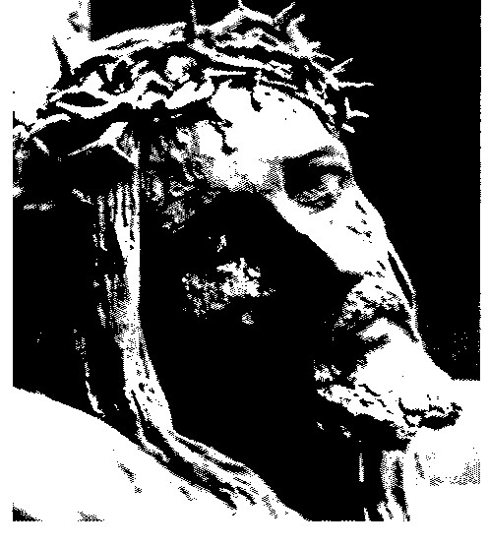

Le summum de cet « amour » est manifesté à l'heure de la Passion et de la Croix. C'est dans la
relation parfaite de Jésus à son Père que nous sommes sauvés :
« Père, pardonne-leur, ils ne savent pas ce qu'ils font »
« Père, pourquoi m'as-tu abandonné ? »
« Père, entre tes mains, je remets mon esprit »
C'est parce que Jésus, le Fils, se fait obéissant jusqu'à la mort, et la mort sur une croix, que nous pouvons dire à nouveau : « Abba, Père »
Oméga chemin vers le Père - Livret des PARTICIPANTS - Etape 4
En conclusion : dans toute la vie de Jésus, on découvre que, non seulement Dieu EST miséricordieux, mais qu'il FAIT miséricorde.
// - La spécificité du message de la Miséricorde Divine
Au cours de l'histoire, de grandes apparitions de Jésus sont venues réveiller la confiance en l'amour miséricordieux à des moments charnières :
- Dès le Moyen Âge avec Ste Mechtilde et Sainte Gertrude d'Hefta.
- Au XVIIeme siècle, Jésus révèle son Sacré-Cœur, aimant et miséricordieux, à Marguerite-Marie, à
l'époque du jansénisme qui éloignait les hommes de la confiance en Dieu.
- Plus près de nous, au cœur du terrible XX^{erae} siècle, athée et sanglant, et peu de temps avant le
déclenchement de la deuxième guerre mondiale, l'Eglise reçoit un nouvel éclairage sur la miséricorde
par une humble religieuse polonaise, sœur Faustine Kowalska, à qui Jésus apparaît et dont il fait la
confidente de son cœur, et l'apôtre de sa miséricorde.
I - Qui est Sainte Faustine :
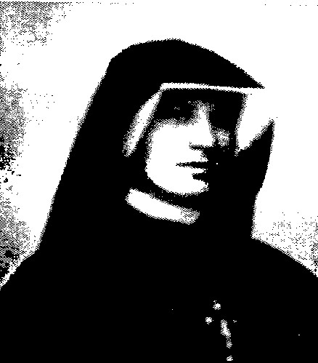
Hélène Kowalska est née le 25 août 1905, en Pologne, troisième d'une fratrie de dix enfants d'un couple d'agriculteurs. Elle rentre dans la Congrégation de Notre Dame de la Miséricorde à l'âge de 20 ans, son nom est sœur Marie-Faustine du Très Saint Sacrement.
Au couvent de Plock, Sœur Faustine reçoit la grande apparition de Jésus, le 22 février 1931 et entend le Christ lui dire : «peins ce tableau ». Très démunie, Faustine en parle à sa supérieure, ainsi qu'à son confesseur. Le 1er mai 1933, elle prononce ses vœux perpétuels et est envoyée à VILNO où elle rencontre, en juin 1933, le père SOPOCKO dont elle avait eu la vision antérieure. Celui-ci, après l'avoir éprouvée, (prise de renseignements et évaluation par un psychiatre), est convaincu que le message vient bien de Dieu. Il devient alors son père spirituel et le grand Apôtre de la Miséricorde Divine.
II lui fait rencontrer le peintre Kasimirovski qui terminera le tableau pour la semaine sainte 1935,
sœur Faustine aura la joie de le voir exposé dans le sanctuaire de Ostra Brama, endroit le plus
important de VOLNO, le dimanche après Pâques, comme le désirait Jésus.
Les 13 et 14 septembre 1935, sœur Faustine reçois la révélation du chapelet de la miséricorde divine. Et l'injonction de « préparer le monde à mon ultime venue ».
Les derniers mois et le déploiement du culte de la miséricorde.
D'une santé fragile, sœur Faustine est tardivement diagnostiquée tuberculeuse. Elle effectue beaucoup d'aller et venue entre le sanatorium et son couvent. L'hiver 1938, sa santé se détériore beaucoup et elle meurt paisiblement l'après-midi du 5 octobre 1938 à l'infirmerie du couvent de Cracovie, entourée de ses sœurs.

Oméga chemin vers le Père - Livret des PARTICIPANTS - Etape 4

Sœur Faustine laissait au monde son petit journal écrit les quatre dernières années de sa vie à la demande expresse de Jésus : il s'agit de six cahiers de notes prises jour après jour. Son confesseur lui demanda de souligner toutes les phrases dites par Jésus ; malheureusement. C'est l'évêque de Cracovie, Carole Wojtyla, qui inaugurera le procès diocésain en vue d'élever sœur Faustine sur les autels en 1965. Elle fut canonisée le 30 avril 2000.
Pendant cette cérémonie qui a eu lieu l'année du jubilé, Jean-Paul II incitera à la fête de la miséricorde pour toute l'église. Il a transmis au monde, pour le troisième millénaire, le message prophétique de la miséricorde, déclarant qu'il désirait : « que le message de l'amour miséricordieux de Dieu, proclamé par Sainte Faustine, atteigne tous les habitants de la terre et remplisse leur cœur d'espérance... Que s'accomplisse la promesse solide du Seigneur Jésus : c'est d'ici que doit jaillir l'étincelle qui préparera le monde à sa venue ultime »
Enfin, le père Michel Sopocko, le confesseur de Sainte Faustine mort le 15 février 1975 à 87 ans, fut béatifié par Benoît XVI le 28 septembre 2008.
2 - Le petit journal de sœur Faustine.
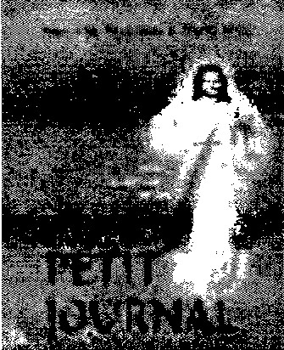

Jésus lui apparaît donc très souvent, Jésus lui parle... Elle écrira tout ce que
Jésus lui dit dans 6 petits cahiers, soit au total, 477 pages réparties en 1827 paragraphes numérotés : « le Petit Journal ».
Jésus lui dit : « ton devoir est de noter tout ce que mon Cœur te fait connaître sur ma Miséricorde, ceci pour le bien des âmes qui te liront, elles s'en trouveront consolées et auront plus d'assurance pour s'approcher de moi. Dis-leur que moi seul est l'Amour et la Miséricorde ». Jésus institue ainsi Sœur Faustine secrétaire de ma miséricorde " et lui intime : "Dis à l'humanité douloureuse de se blottir sur mon Cœur miséricordieux et je la comblerai de paix " (PJ §1074)
Sa nouveauté, est le caractère absolu de l'affirmation :« Il n'y a pas de misère qui puisse se mesurer à ma miséricorde, ni de misère qui puisse en venir à bout puisqu'au moment de se communiquer - ma Miséricorde s'amplifie. » (PJ§1273)
Jésus demande de prendre des moyens très précis pour venir puiser aux sources de la miséricorde divine, et pour la propager :
- 1 -La Neuvaine de La Miséricorde Divine, qui commence le Vendredi Saint jusqu'au dimanche de
la Miséricorde.
-2-La célébration du dimanche de la Miséricorde Divine.
- 3 - La prière du chapelet à la Miséricorde Divine, qu'elle reçoit au cours d'une vision, et qui est
étroitement associé au don de la Miséricorde, notamment à l'heure de la mort.
- 4 - Honorer l'Heure de la Miséricorde Divine (15hOO) en pensant à la Passion du Seigneur et au
Cœur de Jésus transpercé par la lance.
- 5 - Propager le message de la Miséricorde Divine.
- 6 - Vénérer le tableau de Jésus Miséricordieux, que Jésus appelle « le vase de la confiance ».
3- Trois points caractérisent ce message :
- — Dieu demande notre confiance.
- - Le cœur transpercé de Jésus est la source de la plus grande Miséricorde.
- - Le message miséricordieux est donné au monde particulièrement pour les mourants et pour
préparer le retour du Christ, comme « l'ultime planche de salut pour l'humanité ».

Oméga chemin vers le Père - Livret des PARTICIPANTS - Etape 4

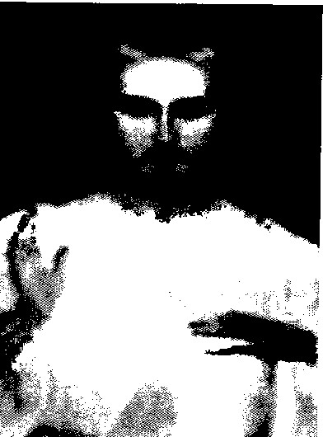

La confiance est le socle de la miséricorde.
« Les grâces de ma Miséricorde se puisent à l'aide d'un unique moyen, et c 'est la confiance ». (PJ §1578)
« Qu 'aucune âme n 'ait peur de s'approcher de Moi, même si ses péchés sont comme l'écarlate ». (PJ§699)
Le cœur transpercé de Jésus est la source de la Miséricorde
Le Sang et l'Eau qui ont jailli du cœur de Jésus sont la source infinie de la Miséricorde Divine : « Ces
deux rayons jaillirent des entrailles de Ma miséricorde, alors que Mon Cœur, agonisant sur la Croix,
fut ouvert par la lance » (PJ §300).
L'heure de la plus grande miséricorde, est l'heure de La Croix. - 15h -
Jésus le dit à sainte Faustine : « A cette heure-là, la grâce a été donnée au monde entier ».
La caractéristique du message miséricordieux, est que Jésus nous rend participants de son sacrifice à chaque fois que nous offrons à notre tour le Corps et le Sang de Jésus en Croix, lorsque nous prions le chapelet de la divine Miséricorde :
« Père éternel, je t'offre le corps, le sang, l'âme et la divinité de Ton Fils Bien-Aimé, Notre Seigneur Jésus en réparation de nos péchés. Par sa douloureuse passion sois miséricordieux pour nous et pour le monde entier » Le chapelet de la divine miséricorde s'adresse au Père en nous associant au sacrifice du Christ. Nous offrons au Père, le sacrifice de son Fils Jésus, en réparation, II nous associe au salut des âmes.
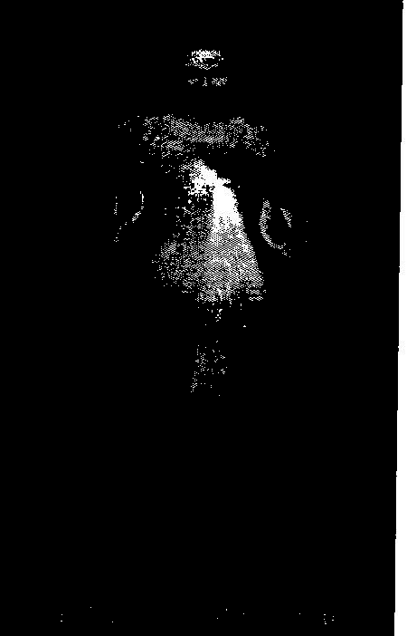

Cette confiance se donne à travers un objet : le tableau de la Miséricorde Divine.
Sainte Faustine raconte : « Un soir, dans ma cellule, je vis Jésus vêtu d'une tunique blanche, une main levée pour bénir, la seconde touchait son vêtement sur la poitrine. De la tunique entr 'ouverte sortaient deux grands rayons, l'un rouge, l'autre pâle. Je fixais le Seigneur en silence, l'âme saisie de crainte, mais aussi d'une grande joie. Après un moment, Jésus me dit : « Peins un tableau de ce que tu vois avec l'inscription « Jésus, j'ai confiance en vous ! ». « Je veux que ce tableau que tu
Oméga chemin vers le Père - Livret des PARTICIPANTS - Etape 4

peindras avec un pinceau, soit solennellement béni, le premier dimanche après Pâques, ce dimanche doit être la fête de la Miséricorde. » (PJ §47 et 50). « Par ce tableau j'accorderai beaucoup de grâces ; que chaque âme ait donc accès à elle » (PJ§570).
Jésus demande que La propagation de la Miséricorde dans le monde passe par ce tableau agréé par l'Eglise et associé à la fête de la Miséricorde :
« Je désire qu 'il y ait une fête de la Miséricorde. Je veux que ce tableau que tu peindras avec un pinceau, soit solennellement béni, le premier dimanche après Pâques, ce dimanche doit être la fête de la Miséricorde. Je désire que les prêtres proclament Ma grande Miséricorde envers les âmes pécheresses. » «Je désire que l'on honore ce tableau, d'abord dans votre chapelle, puis dans le monde entier. » (PJ§47-49).
Jésus fait une promesse à travers ce tableau, particulièrement pour le moment de la mort. « Je
promets que l'âme qui honorera cette image, ne sera pas perdue. Je lui promets aussi la victoire sur ses ennemis dès ici-bas, et, spécialement à l'heure de la mort. Moi-même je la défendrai comme Ma propre gloire. » (PJ48)
III - La portée eschatologique du message et son importance au moment de la mort

1 - Le sens du message.
En quoi le message miséricordieux de Ste Faustine, par Jésus Lui-même, est-il très important pour notre temps ?
- - Le don de la Miséricorde précède, et prépare la seconde venue de Jésus à partir d'un signe
donné en Pologne.
- - Jésus donne le signe qui arrivera peu de temps avant le dernier jour : « II y aura de
grandes ténèbres sur toute la terre, avec le signe de la Croix et les plaies du seigneur dans le
ciel ».
- - Le rôle de saint Jean Paul II, qui a répercuté le message miséricordieux sur la terre entière,
et qui a fait de sœur Faustine la première sainte de l'an 2000.

2 - Le don du chapelet de la Divine Miséricorde

a - Ce Chapelet a été donné par Jésus, lui-même, à Sainte Faustine : Apparition du 13 septembre 1935. "Vilnius, vendredi 13 septembre 1935" : (...) J'ai commencé à implorer Dieu pour le monde en prononçant des paroles quej 'entendais intérieurement. (PJ §474) « Pendant que je priais ainsi, j'ai vu l'impuissance de l'ange : (...). Voici les paroles par lesquelles je suppliais Dieu : « Père Éternel, je T'offre le Corps et le Sang, l'Ame et la Divinité de Ton Fils bien-aimé, notre Seigneur Jésus-Christ, en réparation de nos péchés et de ceux du monde entier ; par Sa douloureuse Passion, sois miséricordieux pour nous. » (PJ §475)
Jésus confirme dès le lendemain (14 septembre) le don de cette nouvelle prière : « Le lendemain matin, quand je suis entrée dans la chapelle, j'ai entendu intérieurement ces mots : "Chaque fois que tu entres dans la chapelle, récite tout de suite la prière que je t'ai apprise hier. »

b - De grandes grâces seront accordées par ce chapelet. « Ah ! Quelles grandes grâces J'accorderai aux âmes qui réciteront ce chapelet (...) Ecris ces mots, Ma fille, parle au monde de ma miséricorde, que l'humanité entière apprenne à connaître Mon insondable miséricorde » (PJ§491)

c - Le très profond lien du chapelet de la Divine miséricorde et le Saint Sacrifice de la Messe.
Sur chaque grain du chapelet, comme autant d'actes d'amour, nous nous unissons à Jésus qui s'offre au Père sur la croix, en écho avec ce qui se vit à chaque Eucharistie, et les mots qui concluent la prière eucharistique (la doxologie), ont le même sens que ceux du chapelet de la Miséricorde : « par Lui, avec Lui et en Lui, à Toi Dieu le Père tout Puissant... ».
3 - La Miséricorde divine à l'heure de la mort.
La Miséricorde divine est le don de Jésus particulièrement à l'heure de la mort, ce qui se passe au moment de la mort, est la rencontre avec le Christ miséricordieux :
Jésus à sainte Faustine : « La plus grande misère de l'âme n'allume pas Ma colère, mais Mon Cœur frémit d'une grande miséricorde pour elle. » « ... Lorsque l'âme verra ses péchés et en mesurera le poids, lorsque se dévoilera à ses yeux tout l'abîme de la misère dans laquelle elle s'est plongée, qu'elle ne désespère pas mais qu'elle se jette avec confiance dans les bras de Ma Miséricorde, comme l'enfant dans les bras de sa mère ».
Au moment de la mort, Jésus demande avant tout la confiance, qui fait si souvent défaut à ceux qui vont mourir, c'est pourquoi nous devons beaucoup prier pour eux. Jésus dit à Sainte Faustine : « Prie autant que tu le peux pour les agonisants, obtiens-leur la confiance en ma miséricorde, car ce sont eux qui ont le plus besoin de la confiance et qui en ont le moins. Sache que la grâce du salut éternel pour certaines âmes dépend de ta prière. Tu connais tout l'abîme de ma miséricorde, puise donc pour toi et spécialement pour les pauvres pécheurs » (PJ§1777)
Le chapelet de la miséricorde est une aide très puissante pour les mourants : « Récite constamment le chapelet que Je t'ai enseigné. Quiconque le dira, accédera à une grande miséricorde à l'heure de sa mort... » (PJ§687). « Ce Chapelet déploie toute sa grâce, dit Jésus, non seulement pour celui qui le prie, mais également pour l'agonisant à côté duquel ou pour lequel on le prie ».
Sœur Faustine reçoit une mission particulière pour assister les mourants dans leur agonie. Voici le Témoignage de Sainte Faustine extrait de son petit Journal : « Dans la nuit je fus soudainement éveillée et je compris qu 'une personne avait grand besoin de prière. En peu de mots mais de toute mon âme je priai. Le lendemain, je vis une personne mourante et j'ai appris que l'agonie avait commencé pendant la nuit. Tout à coup j'entendis une voix : « dis le chapelet que je t'ai enseigné » (PJ§809)
Je m'agenouillai près de l'agonisante et je commençai avec toute l'ardeur de mon âme à dire ce chapelet. Soudain la moribonde ouvrit les yeux et je n 'eus pas le temps d'achever ce chapelet qu 'elle était morte dans une étrange paix. Le Seigneur me fit connaître que cette âme avait reçu la grâce que le Seigneur m'avait promise. C'était la première qui ait obtenu la promesse du Seigneur. Je sentais la force de la Miséricorde qui entourait cette âme » (PJ §810)
Pour conclure, le grand sacrement de la miséricorde que Jésus nous donne aussi souvent que nous en avons besoin, et tout au long de notre vie, est le sacrement de réconciliation, que Jésus appelle « le tribunal de sa miséricorde » ! Il dit à Ste Faustine : « c'est là qu'ont lieu les plus grands miracles ! Il suffit de se jeter avec foi aux pieds de celui qui tient ma place, de lui dire sa misère et le miracle de la Miséricorde divine se manifestera dans toute sa plénitude ».
Oméga chemin vers le Père - Livret des PARTICIPANTS - Etape 4
Lecture de vie
Examen de conscience : comment je prépare habituellement ma confession, et que
puis-je améliorer ?
Qu'est-ce qu'une « une âme contrite » ? (Cf. soirée 2 la contrition)
Comment aimons-nous le Seigneur, quelle conscience avons-nous de l'offenser, de le peiner
lorsque nous commettons un péché ?
Quelle disposition intérieure puis-je développer dès aujourd'hui pour pouvoir accueillir
pleinement la Miséricorde à l'heure de ma mort ?
Exercices pratiques
Je prépare ma prochaine confession dans la lumière de la Miséricorde divine en cherchant la
vraie contrition
J'apprends à prier le chapelet de la divine Miséricorde
Dans la prière du chapelet de la Miséricorde, nous participons au Sacrifice de Jésus
Sur chaque grain du Chapelet, comme autant d'actes d'amour, j'offre au Père « le corps et le sang, l'âme et la divinité de Jésus », comme le prêtre à chaque messe.
« Père entre tes mains je remets mon esprit ». Quand j'offre au Père « le corps et le sang, l'âme et la divinité de son Fils bien-aimé », Jésus meurt d'Amour, en offrant sa vie au Père, son Cœur est transpercé, le sang et l'eau jaillissent comme source de miséricorde pour nous ; Je suis avec Marie au pied de La Croix, je recueille avec Marie et l'apôtre Jean, l'Eau et le Sang versés, je suis uni au prêtre dans le Saint Sacrifice de la messe qui rend présent le sacrifice de Jésus à La Croix.
J'offre « en réparation de nos péchés et de ceux du monde entier » : nous accomplissons un acte de « réparation » : nous offrons Jésus au Père POUR RÉPARER à la suite de Jésus. Ô Sang et Eau, qui avez jailli du Cœur de Jésus, comme source de miséricorde pour nous, j'ai confiance en vous.
Démarche spirituelle : Acte d'abandon à la Miséricorde
« Seigneur, voilà plus de soixante-cinq ans que Tu m'as fait le don inestimable de la vie, et depuis
ma naissance, Tu n'as cessé de me combler de tes grâces et de ton amour infini.
Au cours de toutes ces années se sont entremêlés de grandes joies, des épreuves, des succès, des
échecs, des revers de santé, des deuils, comme cela arrive à tout le monde.
Avec ta grâce et ton secours, j'ai pu triompher de ces obstacles et avancer vers Toi.
Aujourd'hui, je me sens riche de mon expérience et de la grande consolation d'avoir été l'objet de
ton amour.
Mon âme te chante sa reconnaissance. Mais je rencontre quotidiennement dans mon entourage des
personnes âgées que Tu éprouves fortement : elles sont paralysées, handicapées, impotentes et
souvent n'ont plus la force de Te prier, d'autres ont perdu l'usage de leurs facultés mentales et ne
peuvent plus T'atteindre à travers leur monde irréel. Je vois agir ces gens et je me dis : « Si c'était
moi ? »
Alors, Seigneur, aujourd'hui même, tandis que je jouis de la possession de toutes mes facultés
motrices et mentales, je T'offre à l'avance mon acceptation à ta sainte volonté, et dès maintenant je
veux que si l'une ou l'autre de ces épreuves m'arrivait, elle puisse servir à ta gloire et au salut des
âmes. Dès maintenant aussi, je Te demande de soutenir de ta grâce les personnes qui auraient la tâche
ingrate de me venir en aide.
Si, un jour, la maladie devait envahir mon cerveau et anéantir ma lucidité, déjà, Seigneur, ma
soumission est devant Toi et se poursuivra en une silencieuse adoration.
Si, un jour, un état d'inconscience prolongée devait me terrasser, je veux que chacune de ces heures
que j'aurai à vivre soit une suite ininterrompue d'actions de grâce et que mon dernier soupir soit aussi un soupir d’amour. Mon âme, guidée à cet instant par la main de Marie, se présentera devant Toi pour chanter tes louanges éternellement.

